Unsere Hühner

 Peach (Antwerpener Bartzwerg)

 Daisy

 Hedwig, handzahm (Sussex Huhn)

 Swarley (Holländisches Zwerghuhn)

 Elvis (Seidenhuhn- Mix)

Ein Bild, das draußen, Vogel, Hühnervogel, Gras enthält.
Forrest (Mix)

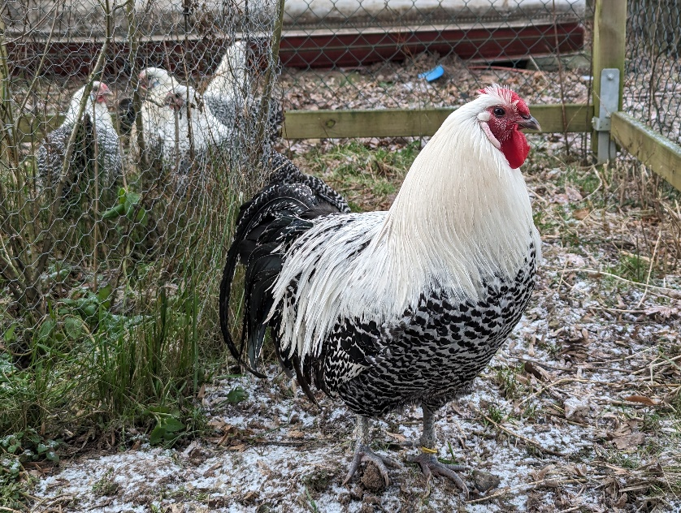

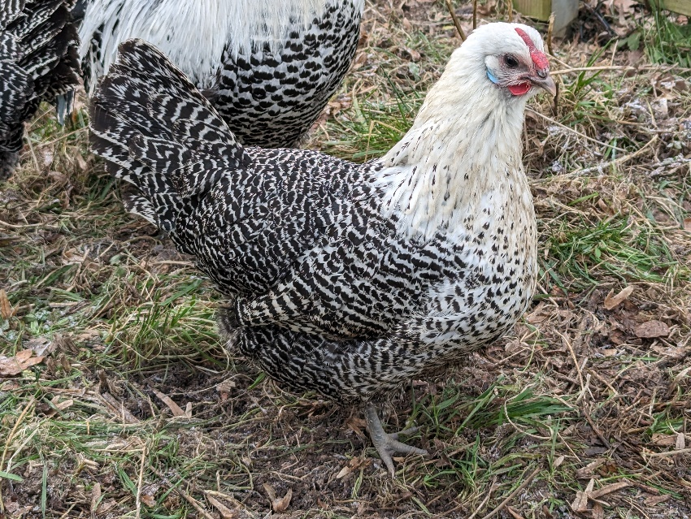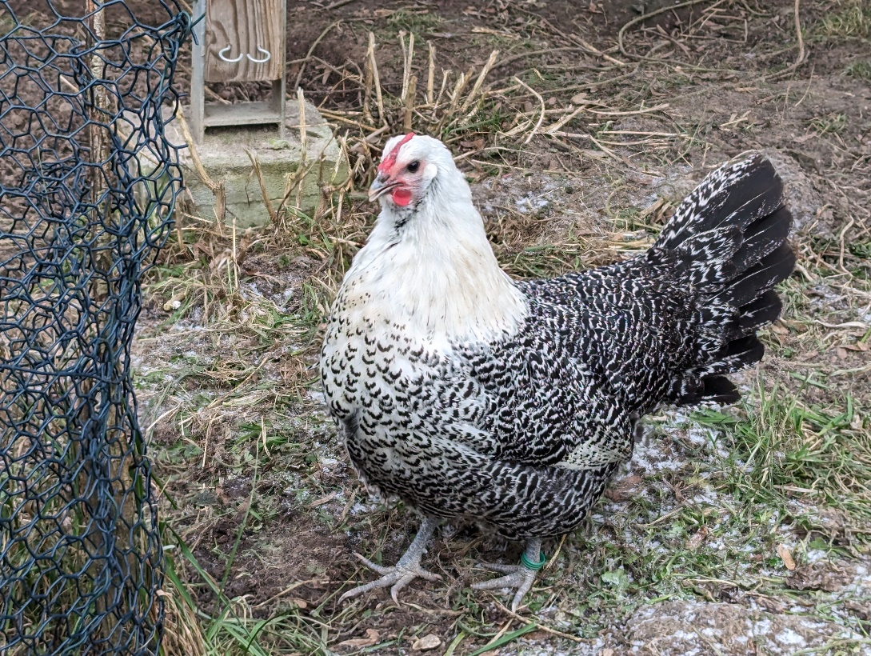Caruso (Westphälischer